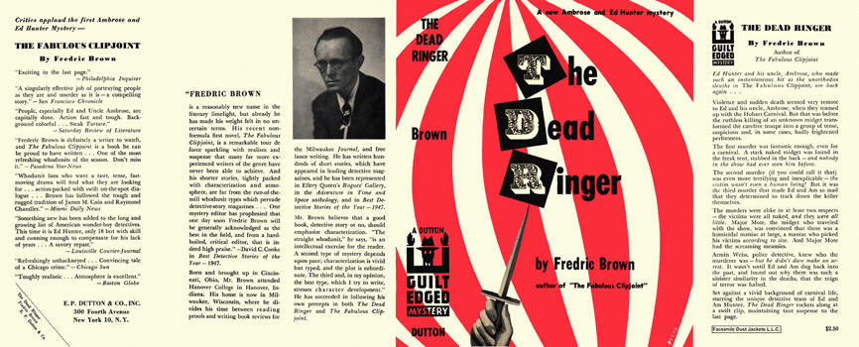

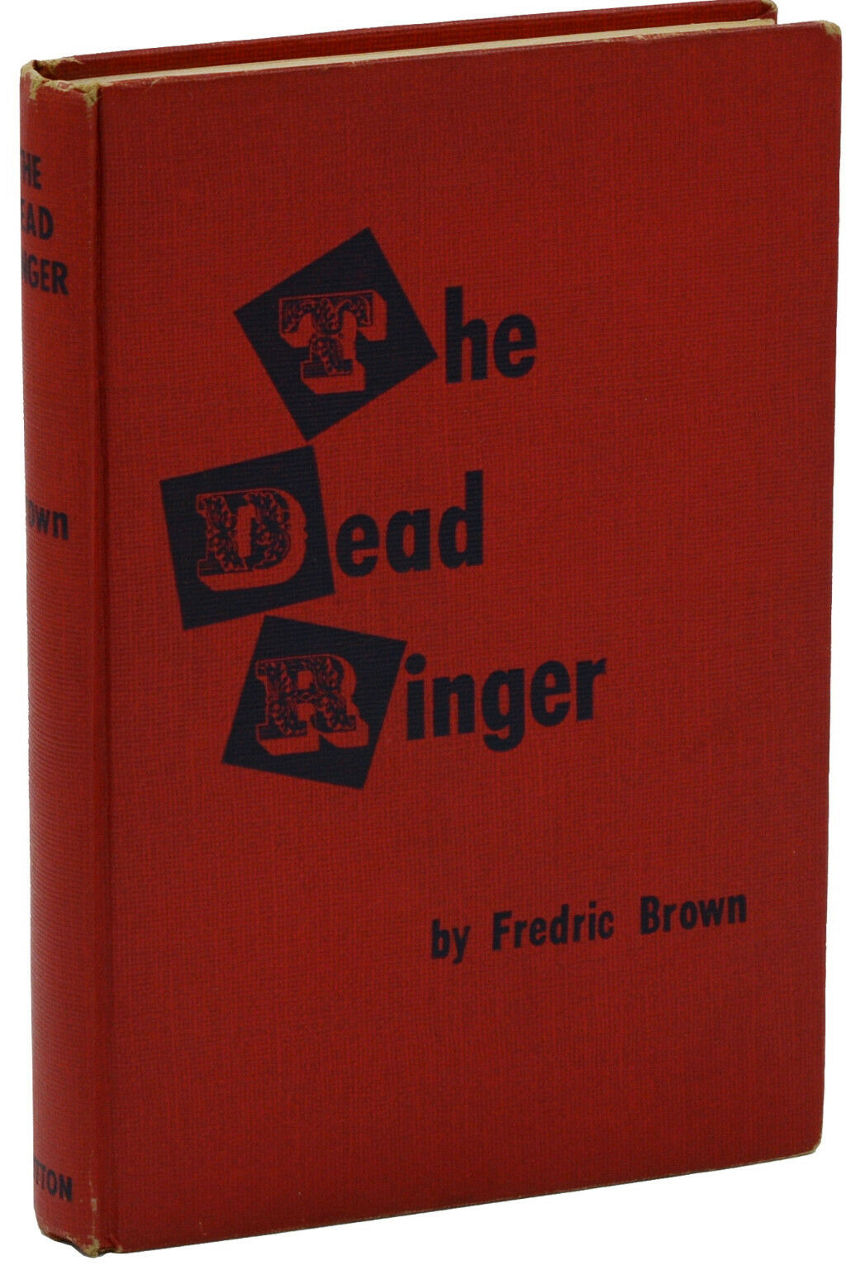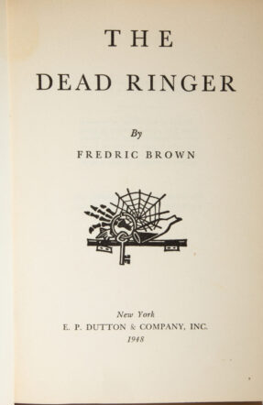

Brown, Fredric

The dead ringer
E. P. Dutton & Co., Inc. (USA) (1948) first printing

Суперобложка и внешний вид первого издания романа

